OPĆINA ERDUT
OSJEČKO-BARANJSKA ŽUPANIJA
OPĆINSKI NAČELNIK

OBRAZLOŽENJE GODIŠNJEG IZVJEŠTAJA O IZVRŠENJU PRORAČUNA OPĆINE ERDUT ZA 2025. GODINU

Svibanj, 2025. godina

ZAKONSKA OBVEZA

Zakonom o proračunu („Narodne novine“, broj 144/21) i Pravilnikom o polugodišnjem i godišnjem izvještaju o izvršenju proračuna (Narodne novine 85/23) općinski načelnik je obvezan do 31. svibnja tekuće godine izraditi i dostaviti Vijeću Godišnji izvještaj o izvršenju proračuna.

Osnovna svrha navedenog izvještaja je dati informacije o:
- planiranim i ostvarenim prihodima i rashodima, primicima i izdacima iskazanim prema proračunskim klasifikacijama,
- izvršenim preraspodjelama u tijeku izvještajnog razdoblja,
- stanju duga,
- ostvarenju postavljenih planova i
- uspješnosti ispunjenja postavljenih ciljeva.

Sukladno navedenom, a temeljem Zakona i Pravilnika, Godišnji izvještaj o izvršenju proračuna sadrži:
- OPĆI DIO proračuna koji čini:
  - Sažetak A. Računa prihoda i rashoda i B. Računa financiranja
  - Račun prihoda i rashoda
  - Račun prihoda i rashoda prema ekonomskoj klasifikaciji
  - Račun prihoda i rashoda prema izvorima financiranja
  - Račun rashoda prema funkcijskoj klasifikaciji
  - Račun financiranja
- Račun financiranja prema ekonomskoj klasifikaciji
- Račun financiranja prema izvorima financiranja
- POSEBNI DIO proračuna po:
  - Organizacijskoj klasifikaciji,
  - Programskoj klasifikaciji
- OBRAZLOŽENJE
- POSEBNI IZVJEŠTAJI
  - Izvještaj o zaduživanju na domaćem i stranom tržištu novca i kapitala
  - Izvještaj o korištenju proračunske zalihe
  - Izvještaj o danim jamstvima i izdacima po jamstvima
  - Izvještaj o korištenju sredstava fondova Europske unije
  - Izvještaj o stanju potraživanja i dospjelih obveza te o stanju potencijalnih obveza po osnovi sudskih sporova.

OBRAZLOŽENJE OPĆEG DIJELA PRORAČUNA

Financiranje javnih rashoda i izdataka Općine Erdut tijekom 2025. godine planirano je sljedećim financijsko-planskim dokumentima:
- Proračun Općine Erdut za 2025. i projekcije za 2026. i 2027. godinu kojim su utvrđeni prihodi i primici u ukupnom iznosu od 7.505.100,00 € od 18. prosinca 2024. godine.
- Prve izmjene i dopune plana proračuna Općine Erdut za 2025. godinu kojim su utvrđeni prihodi i primici u ukupno iznosu od 8.494.990,60 € od 18. prosinca 2025. godine.

Ostvareni rezultat poslovanja (manjak) Općine Erdut na dan 31. 12. 2024. godine iznosio je 926.042,77 € te je uključen u Prve izmjene i dopune Proračuna Općine Erdut. Tijekom godine provedena su usklađenja s vjerovnicima i dobavljačima, pri čemu su obveze korigirane. Budući da se radilo o rashodima iz prethodne godine, izvršen je ispravak rezultata poslovanja, te sada iznosi 923.825,95 €.
Ostvareni rezultat proračunskog korisnika Narodne knjižnice Dalj na dan 31. 12. 2024. godine iznosio je višak od 7.687,59 €, dok je rezultat Kulturno-znanstvenog centra Milutin Milanković iznosio višak od 5.484,99 €.
Ukupno preneseni rezultat na dan 31. 12. 2024. godine iznosi 910.653,37 €.

Na kraju izvještajnog razdoblja dana 31.12.2025. ostvaren je manjak u iznosu od 972.862,39 €, a sastoji se od:

Općina Erdut | -969.708,09
NKD | -3.430,80
KZC | 276,50
rezultat: | -972.862,39

U nastavku Obrazloženja ostvarenja prihoda i primitaka, rashoda i izdataka daju se detaljni opisni i brojčani prikaz ostvarenja prihoda i primitaka te rashoda i izdataka.

PRIHODI I PRIMICI

Ukupni prihodi i primici Proračuna Općine Erdut za 2025. godinu planirani su u iznosu od 8.494.990,60 €, dok su na kraju izvještajnog razdoblja ostvareni u iznosu od 6.628.485,81 €, odnosno 78,03 % plana.

LEGENDA |  | Proračun 2025 | Ostvarenje 2025
Vrste prihoda/primitaka |  | Proračun 2025 | Ostvarenje 2025
61 | Prihodi od poreza | 1.807.000,00 | 1.331.807,47
63 | Pomoći iz inozemstva i od subjekata unutar općeg proračuna | 3.507.540,60 | 2.778.059,08
64 | Prihodi od imovine | 669.100,00 | 294.185,25
65 | Prihodi od upravnih i administrativnih pristojbi, pristojbi po posebnim propisima i naknada | 385.000,00 | 252.241,23
66 | Prihodi od prodaje proizvoda i robe te pruženih usluga i prihodi od donacija | 150.000,00 | 150.000,00
71 | Prihodi od prodaje ne proizvedene dugotrajne imovine | 250.000,00 | 107.608,41
84 | Primici od zaduživanja | 1.726.350,00 | 1.714.584,37
 | UKUPNO | 8.494.990,60 | 6.628.485,81

Najveći udio u ukupno ostvarenim prihodima i primicima odnosi se na pomoći iz inozemstva i od subjekata unutar općeg proračuna koje su ostvarene u iznosu od 2.778.059,08 €. Ova skupina prihoda čini 41,91 % ukupno ostvarenih prihoda i primitaka te je ostvarena sa 79,20 % u odnosu na plan. Navedeni prihodi odnose se na sredstva državnog proračuna, pomoći institucija i tijela EU te ostale pomoći za financiranje projekata i programa Općine Erdut.
Primici od zaduživanja ostvareni su u iznosu od 1.714.584,37 €, što čini 25,87 % ukupno ostvarenih prihoda i primitaka. U odnosu na plan ostvareni su s visokih 99,32 %, što pokazuje gotovo potpunu realizaciju planiranih kreditnih sredstava namijenjenih financiranju kapitalnih ulaganja i investicijskih projekata.
Prihodi od poreza ostvareni su u iznosu od 1.331.807,47 €, odnosno sa 73,70 % plana, te sudjeluju s 20,09 % u ukupnim prihodima i primicima. Porezni prihodi predstavljaju jedan od najvažnijih vlastitih izvora financiranja Općine, a najvećim dijelom odnose se na prihode od poreza na dohodak.
Prihodi od imovine ostvareni su u iznosu od 294.185,25 €, što predstavlja 43,97 % planiranih sredstava i 4,44 % ukupno ostvarenih prihoda i primitaka. Slabije ostvarenje u odnosu na plan posljedica je manje realizacije prihoda od zakupa, najma i drugih oblika korištenja imovine tijekom godine.
Prihodi od upravnih i administrativnih pristojbi, pristojbi po posebnim propisima i naknada ostvareni su u iznosu od 252.241,23 €, odnosno sa 65,52 % plana, te čine 3,81 % ukupno ostvarenih prihoda i primitaka. Najznačajniji dio odnosi se na komunalnu naknadu i ostale prihode utvrđene posebnim propisima.
Prihodi od prodaje proizvoda i robe te pruženih usluga i prihodi od donacija ostvareni su u iznosu od 150.000,00 €, odnosno 100 % planiranog iznosa, te sudjeluju s 2,26 % u ukupno ostvarenim prihodima i primicima.
Prihodi od prodaje neproizvedene dugotrajne imovine ostvareni su u iznosu od 107.608,41 €, što predstavlja 43,04 % plana i 1,62 % ukupno ostvarenih prihoda i primitaka. Navedeni prihodi odnose se na prodaju poljoprivrednog zemljišta u vlasništvu RH i druge neproizvedene dugotrajne imovine.

U nastavku se daje detaljan pregled ostvarenja prihoda:

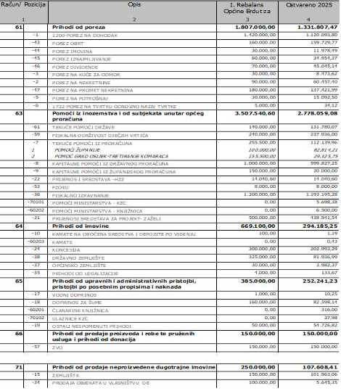

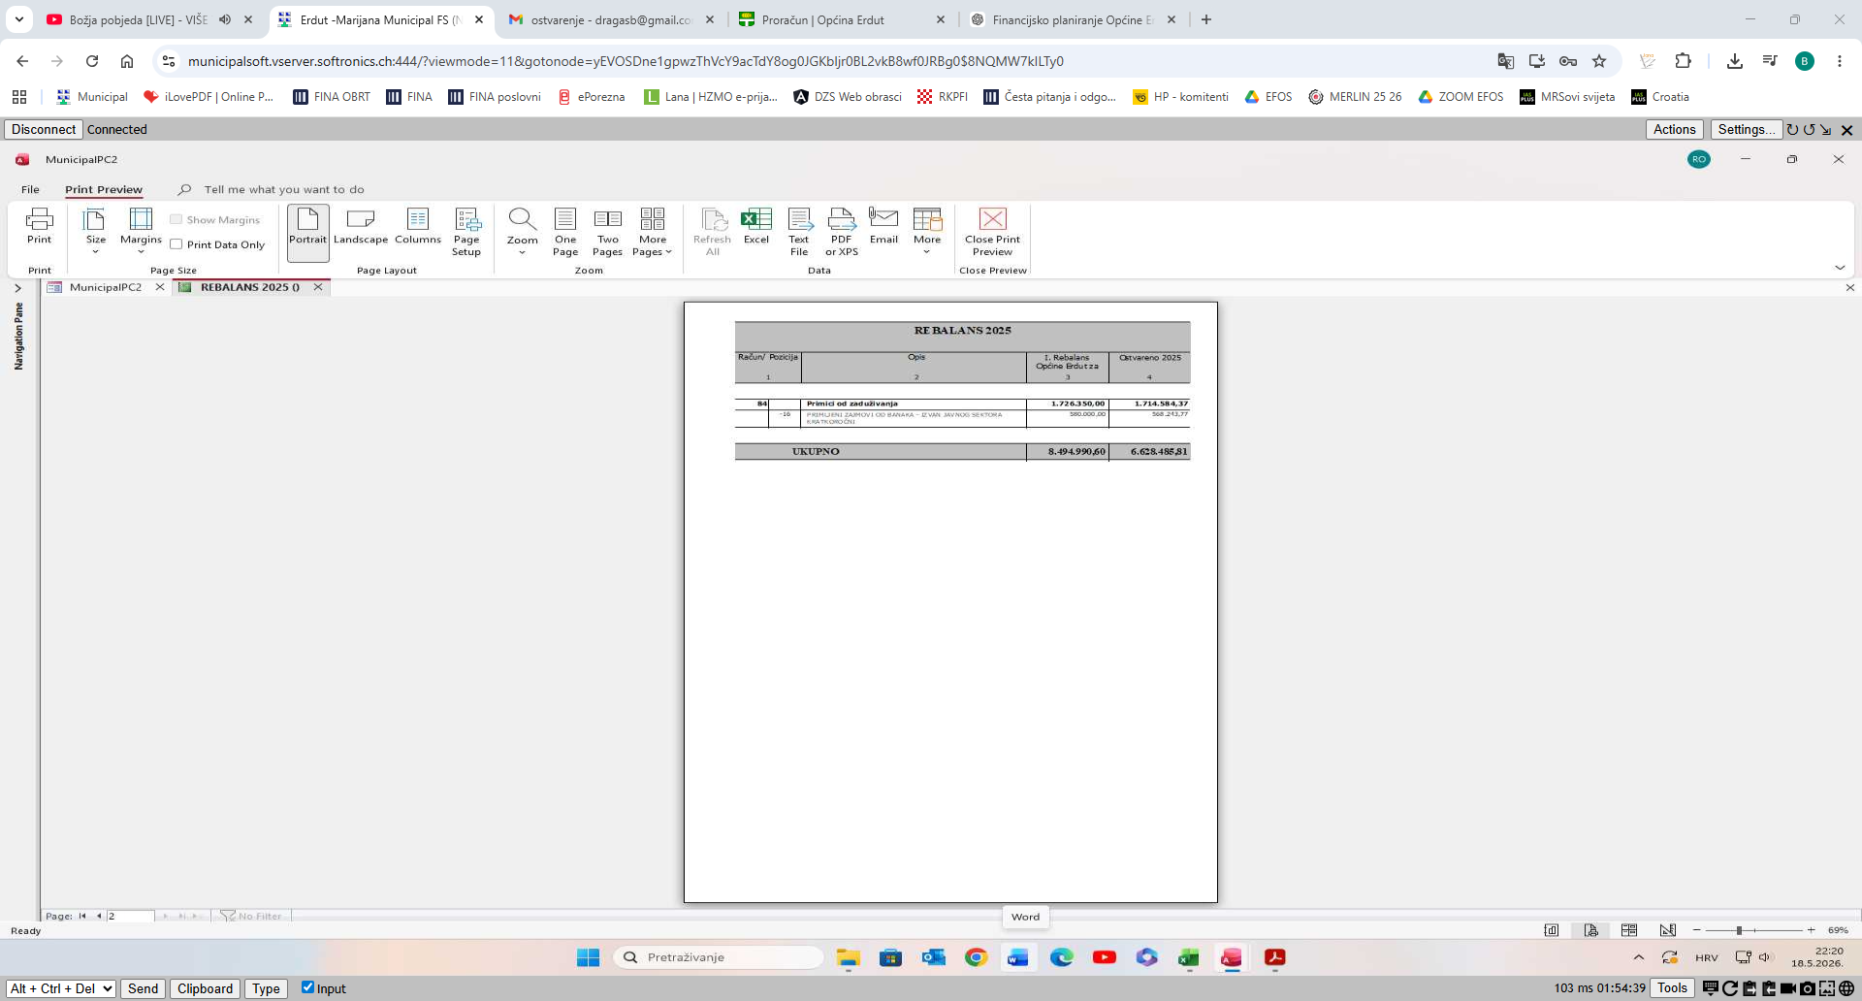

RASHODI I IZDACI

Ekonomska klasifikacija
Ukupni rashodi i izdaci Proračuna Općine Erdut za 2025. godinu planirani su u iznosu od 7.568.947,83 €, dok su ostvareni u iznosu od 6.690.694,83 €, odnosno 88,40 % plana.
LEGENDA |  | Proračun 2025 | Ostvarenje 2025
Vrste rashoda/izdataka |  | Proračun 2025 | Ostvarenje 2025
31 | Rashodi za zaposlene | 976.367,00 | 926.410,04
32 | Materijalni rashodi | 3.007.754,83 | 2.630.471,59
34 | Financijski rashodi | 138.420,00 | 124.004,77
35 | Subvencije | 10.000,00 | 0,00
37 | Naknade građanima i kućanstvima na temelju osiguranja i druge naknade | 660.000,00 | 624.533,94
38 | Ostali rashodi | 1.158.780,00 | 1.065.804,22
41 | Rashodi za nabavu neproizvedene dugotrajne imovine | 5.000,00 | 0,00
42 | Rashodi za nabavu proizvedene dugotrajne imovine | 214.200,00 | 165.552,61
45 | Rashodi za dodatna ulaganja na nefinancijskoj imovini | 390.000,00 | 293.671,09
54 | Izdaci za financijsku imovinu i otplate zajmova | 1.008.426,00 | 860.246,57
 | UKUPNO | 7.568.947,83 | 6.690.694,83

Najveći udio u ukupno ostvarenim rashodima i izdacima odnosi se na materijalne rashode koji su ostvareni u iznosu od 2.630.471,59 €, što čini 39,32 % ukupnih rashoda i izdataka. U odnosu na plan ostvareni su sa 87,46 %. Ovi rashodi odnose se na troškove redovnog poslovanja, održavanja komunalne infrastrukture, energije, usluga i drugih aktivnosti potrebnih za funkcioniranje Općine i proračunskih korisnika.
Ostali rashodi ostvareni su u iznosu od 1.065.804,22 €, odnosno sa 91,98 % plana, te sudjeluju s 15,93 % u ukupnim rashodima i izdacima. Najvećim dijelom odnose se na tekuće donacije udrugama, sportskim i kulturnim organizacijama, vatrogastvu te ostalim korisnicima proračunskih sredstava.
Rashodi za zaposlene ostvareni su u iznosu od 926.410,04 €, što predstavlja 94,88 % plana i 13,85 % ukupno ostvarenih rashoda i izdataka. Navedeni rashodi odnose se na plaće, doprinose i ostala materijalna prava zaposlenih u Općini Erdut i kod proračunskih korisnika.
Izdaci za financijsku imovinu i otplate zajmova ostvareni su u iznosu od 860.246,57 €, odnosno sa 85,31 % plana, te čine 12,86 % ukupnih rashoda i izdataka.
Naknade građanima i kućanstvima ostvarene su u iznosu od 624.533,94 €, što predstavlja 94,63 % plana i 9,33 % ukupnih rashoda i izdataka. Rashodi se odnose na socijalne pomoći, potpore studentima, umirovljenicima, naknade za novorođenčad i druge pomoći stanovništvu.
Rashodi za dodatna ulaganja na nefinancijskoj imovini ostvareni su u iznosu od 293.671,09 €, odnosno sa 75,30 % plana, te sudjeluju s 4,39 % u ukupnim rashodima i izdacima. Odnose se na ulaganja u obnovu i rekonstrukciju objekata i infrastrukture.
Rashodi za nabavu proizvedene dugotrajne imovine ostvareni su u iznosu od 165.552,61 €, odnosno 77,29 % plana, te čine 2,47 % ukupno ostvarenih rashoda i izdataka. Navedeni rashodi odnose se na nabavu opreme, uređaja i druge dugotrajne imovine.
Financijski rashodi ostvareni su u iznosu od 124.004,77 €, odnosno sa 89,59 % plana, te sudjeluju s 1,85 % u ukupnim rashodima i izdacima. Odnose se na kamate, bankarske usluge i ostale financijske troškove.

Funkcijska klasifikacija

Funkcijska klasifikacija pokazuje aktivnosti jedinice lokalne i područne (regionalne) samouprave organizirane i razvrstane prema ulaganjima sredstava u djelatnosti: opće javne usluge, obranu, javni red i sigurnost, ekonomske poslove, zaštitu okoliša, unapređenje stanovanja i stambeno-komunalne djelatnosti, zdravstvo, rekreaciju, te kulturnu i vjersku djelatnost, obrazovanje i socijalnu zaštitu. Struktura izvršenja rashoda za izvještajno razdoblje 2025. godine prema namjeni sredstava je sljedeća:

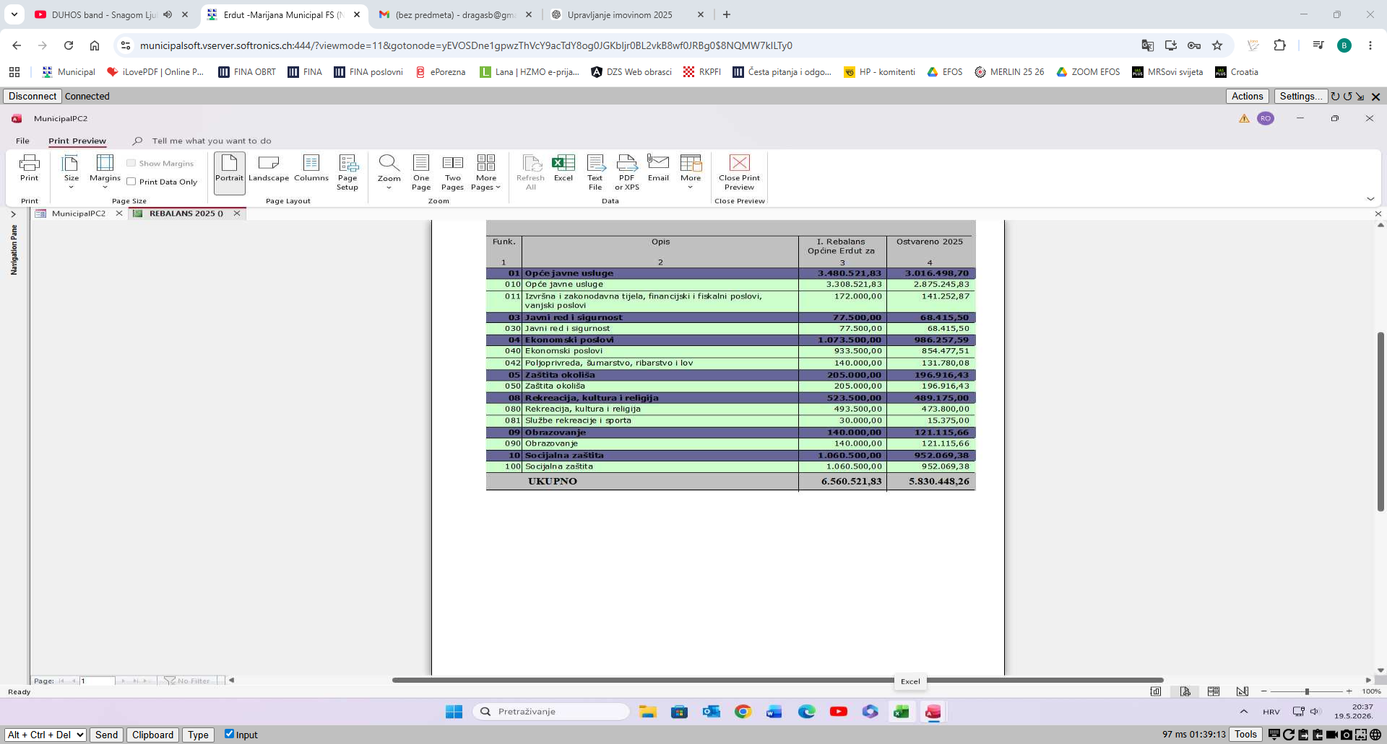

OBRAZLOŽENJE POSEBNOG DIJELA PRORAČUNA

Organizacijska klasifikacija

Razdjel je, sukladno Pravilniku o proračunskim klasifikacijama, organizacijska razina utvrđena za potrebe planiranja i izvršavanja proračuna, a sastoji se od jedne ili više glava.
Status razdjela državnog proračuna dodjeljuje se ministarstvima i onim proračunskim korisnicima državnog proračuna koji su izravno odgovorni Hrvatskom saboru ili predsjedniku Republike Hrvatske dok se status razdjela proračuna jedinica lokalne i područne (regionalne) samouprave može dodijeliti izvršnom tijelu, predstavničkom tijelu i upravnim tijelima.

Sukladno gore citiranom Pravilniku, Proračun Općine Erdut sukladno Pravilniku o proračunskim klasifikacijama strukturiran je u jednom razdjelu Općina Erdut koji se sastoji od tri glave:
- Jedinstveni upravni odjel
- Narodna knjižnica Dalj
- KZC M. Milanković

U nastavku daje se grafički prikaz sredstava raspoređenih po organizacijskoj klasifikaciji.

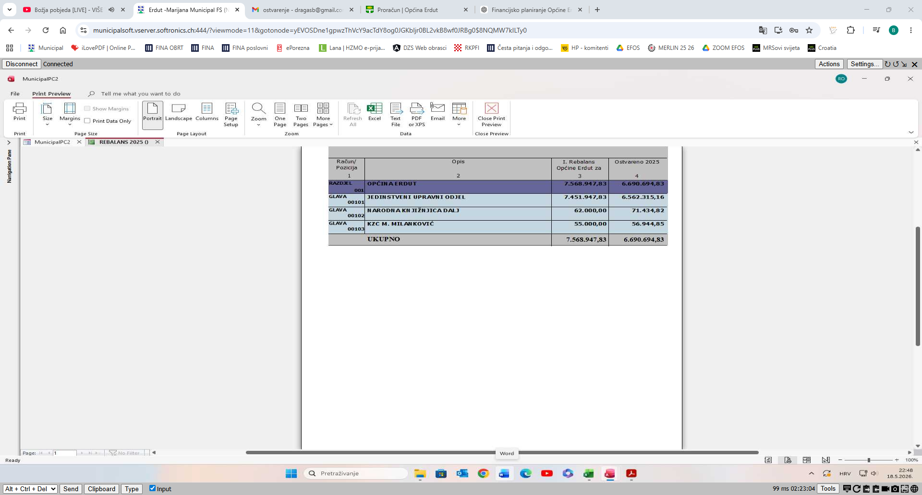

Programska klasifikacija
Za obavljanje poslova iz samoupravnog djelokruga Općine Erdut, kao i poslova državne uprave koji su preneseni na Općinu, ustrojen je Jedinstveni upravni odjel. Jedinstveni upravni odjel obavlja poslove iz samoupravnog djelokruga Općine kao jedinice lokalne samouprave, sukladno zakonima i drugim propisima i to:

- Poslove iz oblasti društvenih djelatnosti (kulture, sporta, brige i odgoja djece predškolske dobi, osnovnog školstva, socijalne skrbi, zdravstva, udruga građana)
- Poslove iz oblasti komunalnog gospodarstva
- Poslove iz oblasti prostornog uređenja i zaštite okoliša
- Poslove pripreme akata u gospodarenju nekretninama u vlasništvu općine (prodaja i zakup nekretnina, najam stanova i zakup poslovnih prostora)
- Poslove vođenja financijskog i materijalnog poslovanja općine
- Poslove opće uprave
- Poslove vezane uz protupožarnu i civilnu zaštitu
Za ostvarenje svih programa u 2025. godini utrošeno je 6.690.496,83 €, a izvršeni su u sljedećim programima:

LEGENDA |  | Proračun 2025 | Ostvarenje 2025
Program |  | Proračun 2025 | Ostvarenje 2025
1001 | UPRAVLJANJE IMOVINOM | 621.000,00 | 479.716,35
1002 | OSTALE USLUGE | 437.700,00 | 360.352,18
1003 | GRAĐENJE KOMUNALNE INFRASTRUKTURE | 134.000,00 | 110.095,13
1004 | ZAŠTITA OKOLIŠA | 375.000,00 | 334.589,76
1005 | ODRŽAVANJE KOMUNALNE INFRASTRUKTURE | 687.000,00 | 609.022,90
1006 | OSTALI TRANSFERI | 351.600,00 | 312.000,00
1007 | ODGOJ I OBRAZOVANJE | 493.000,00 | 474.115,66
1008 | AKTIVNA POLITIKA ZAPOŠLJAVANJA | 514.867,00 | 436.029,84
1009 | RAZVOJ GOSPODARSTVA I POLJOPRIVREDE | 199.000,00 | 151.780,08
1010 | SUSTAV ZAŠTITE I SPAŠAVANA | 77.500,00 | 68.415,50
1011 | JAVNE POTREBE U SPORTU | 427.500,00 | 434.000,00
1012 | KULTURA I RELIGIJA | 66.000,00 | 39.800,00
1013 | SOCIJALNA SKRB | 207.500,00 | 177.906,27
1014 | UDRUGE I POLITIČKE STRANKE | 50.180,00 | 46.297,64
1015 | REDOVNA DJELATNOST JUO | 2.810.100,83 | 2.528.193,85
1016 | REDOVNA DJELATNOST NKD | 62.000,00 | 71.434,82
1017 | REDOVNA DJELATNOST KZC | 55.000,00 | 56.944,85
UKUPNO |  | 7.568.947,83 | 6.690.694,83

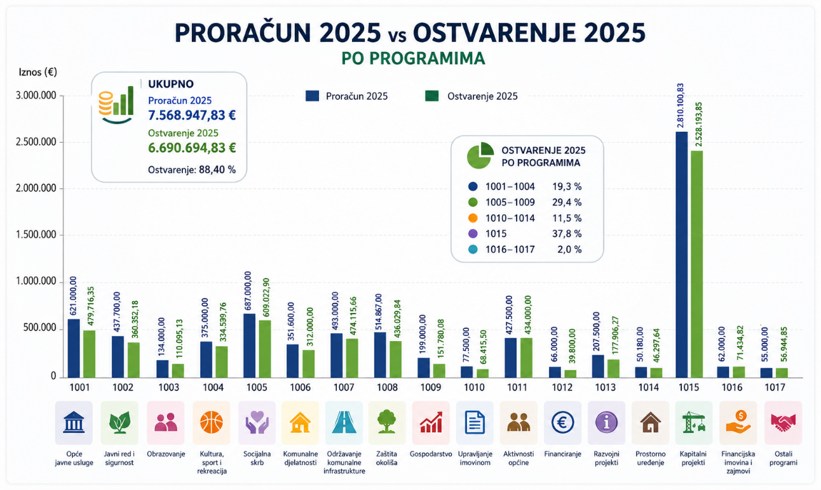

JEDINSTVENI UPRAVNI ODJEL

Program 1015: REDOVNA DJELATNOST JUO

Program 1002: OSTALE USLUGE

Program 1006: OSTALI TRANSFERI

Program 1014: UDRUGE I POLITIČKE STRANKE

RAZDJEL: 001 | OPĆINA ERDUT | 3.181.880,83 | 2.871.116,49
GLAVA: 00101 | JEDINSTVENI UPRAVNI ODJEL | 3.181.880,83 | 2.871.116,49
Program: 1002 | Ostale usluge | 407.700,00 | 344.977,18
Akt/projekt: A100201 | Ostale usluge | 407.700,00 | 344.977,18
Program: 1006 | Ostali transferi | 351.600,00 | 312.000,00
Akt/projekt: A100601 | Ostali transferi | 351.600,00 | 312.000,00
Program: 1014 | Udruge i političke stranke | 50.180,00 | 46.297,64
Akt/projekt: A101401 | Udruge i političke stranke | 50.180,00 | 46.297,64
Program: 1015 | Redovna djelatnost | 2.810.100,83 | 2.528.193,85
Akt/projekt: A101501 | Redovna djelatnost Jedinstvenog upravnog odjela | 2.810.100,83 | 2.528.193,85

Pravni okvir:
Programi se provode temeljem:
- Zakona o lokalnoj i područnoj (regionalnoj) samoupravi
- Zakona o službenicima i namještenicima u lokalnoj i područnoj (regionalnoj) samoupravi
- Zakona o radu
- Zakona o proračunu
- Zakona o fiskalnoj odgovornosti
- Zakona o sustavu unutarnjih kontrola u javnom sektoru
- Zakona o pravu na pristup informacijama
- Zakona o upravnom postupku
- Zakona o financiranju jedinica lokalne i područne (regionalne) samouprave
- Zakona o financiranju političkih aktivnosti i izborne promidžbe
- Zakona o udrugama
- Statuta Općine Erdut te drugih općih akata Općinskog vijeća i općinskog načelnika.

Cilj: Cilj programa je osigurati učinkovito, zakonito i transparentno funkcioniranje Jedinstvenog upravnog odjela, redovno izvršavanje svih upravnih i stručnih poslova, stabilno financijsko poslovanje Općine te poticanje društvenog i političkog života kroz financiranje udruga i političkih stranaka. Programima se nastoji osigurati kvalitetno pružanje usluga građanima, racionalno upravljanje proračunskim sredstvima i kontinuirano unapređenje uvjeta rada općine.
Aktivnosti: obuhvaćaju financiranje redovne djelatnosti Jedinstvenog upravnog odjela, rashoda za zaposlene i materijalnih prava zaposlenika, uredskog poslovanja, stručnog usavršavanja, službenih putovanja, komunikacijskih i ostalih usluga potrebnih za rad uprave. Program uključuje i izvršavanje ostalih transfera i financijskih obveza Općine, kao i financiranje rada udruga i političkih stranaka kroz planirane proračunske potpore radi jačanja društvenog i demokratskog života lokalne zajednice.

Pokazatelj uspješnosti:
- pravodobno i zakonito izvršavanje svih poslova i obveza Jedinstvenog upravnog odjela,
- kontinuirano funkcioniranje općinske uprave bez zastoja u radu,
- redovitu isplatu plaća, naknada i drugih materijalnih prava zaposlenika,
- izvršavanje financijskih transfera i obveza u planiranim rokovima,
- transparentno i racionalno upravljanje proračunskim sredstvima,
- održavanje rashoda unutar planiranih proračunskih okvira,
- osiguravanje uvjeta za rad udruga i političkih stranaka,
- zadovoljstvo građana kvalitetom pruženih usluga, dostupnošću informacija i provedbom programa i aktivnosti Općine.

Izvršenje 2025: Za provedbu programa planirana su ukupna sredstva u iznosu od 3.181.880,83 €, dok je izvršeno 2.871.116,49 €. Programi su tijekom godine izvršavani sukladno planiranim aktivnostima i osiguranim proračunskim sredstvima. Najveći dio rashoda odnosio se na redovno funkcioniranje Jedinstvenog upravnog odjela, uključujući financiranje zaposlenih, materijalnih troškova, uredskog poslovanja i ostalih aktivnosti potrebnih za nesmetan rad općinske uprave.
Provedene su planirane aktivnosti vezane uz ostale usluge i izvršavanje transfera, a osigurana su i sredstva za redovito financiranje rada udruga i političkih stranaka. Tijekom godine uredno su podmirivane zakonske i financijske obveze Općine te su aktivnosti provođene bez značajnijih odstupanja u odnosu na plan.

JEDINSTVENI UPRAVNI ODJEL

Program 1001: UPRAVLJANJE IMOVINOM OPĆINE

RAZDJEL: 001 | OPĆINA ERDUT | 621.000,00 | 479.716,35
GLAVA: 00101 | JEDINSTVENI UPRAVNI ODJEL | 621.000,00 | 479.716,35
Program: 1001 | UPRAVLJANJE IMOVINOM | 621.000,00 | 479.716,35
Akt/projekt: A100103 | Održavanje građevinskih objekata | 621.000,00 | 479.716,35

Pravni okvir: Zakon o vlasništvu i drugim stvarnim pravima, Zakon o prostornom uređenju, Zakon o lokalnoj i područnoj (regionalnoj) samoupravi.

Cilj: Program obuhvaća aktivnosti i projekte kojima se osiguravaju sredstva za upravljanje materijalnom imovinom u vlasništvu općine Erdut. Osnovni cilj programa je unapređenje kvalitete života i rada korisnika stambenih i poslovnih prostora u vlasništvu općine Erdut. Posebni cilj programa je kvalitetno i odgovorno upravljanje stambenim i poslovnim prostorima u vlasništvu općine.

Aktivnosti: u okviru aktivnosti provodile su se aktivnosti redovnog i investicijskog održavanja građevinskih objekata, sanacije i popravci objekata, održavanje instalacija i opreme, hitne intervencije te drugi radovi potrebni za osiguranje sigurnog i funkcionalnog korištenja objekata.

Pokazatelj uspješnosti: Pokazatelj uspješnosti programa očituje se u brzom i kvalitetnom rješavanju problema u okviru održavanja objekata, smanjenim troškovima i kontinuiranom korištenju istih te održavanja i nabava opreme za nesmetani rad odjela.

Izvršenje 2025: za provedbu aktivnosti planirana su sredstva u iznosu od 621.000,00 €, dok je izvršeno 479.716,35 €, odnosno 77,25 % plana. Sredstva su utrošena za redovno i investicijsko održavanje građevinskih objekata, provedbu sanacijskih radova te osiguravanje funkcionalnosti i sigurnosti objekata u vlasništvu i na upravljanju.

JEDINSTVENI UPRAVNI ODJEL

Program 1003: GRAĐENJE KOMUNALNE INFRASTRUKTURE

RAZDJEL: 001 | OPĆINA ERDUT | 104.000,00 | 110.095,13
GLAVA: 00101 | JEDINSTVENI UPRAVNI ODJEL | 104.000,00 | 110.095,13
Program: 1003 | GRAĐENJE KOMUNALNE INFRSTRUKTURE | 104.000,00 | 110.095,13
Akt/projekt: K101720 | Uređenje groblja | 100.000,00 | 84.194,01
Akt/projekt: K101729 | Javna rasvjeta | 4.000,00 | 25.901,12

Pravni okvir: Zakon o komunalnom gospodarstvu, Zakon o gradnji, Zakon o prostornom uređenju, Zakon o grobljima, Zakon o zaštiti okoliša te drugi propisi kojima se uređuje održavanje i izgradnja komunalne infrastrukture.

Cilj: osigurati kvalitetno, sigurno i učinkovito funkcioniranje komunalne infrastrukture te unaprijediti komunalni standard i kvalitetu života stanovništva kroz održavanje, uređenje i modernizaciju javnih površina, groblja i sustava javne rasvjete.

Aktivnosti: u okviru programa provodile su se aktivnosti uređenja i održavanja groblja, uključujući građevinske, hortikulturne i sanacijske radove, kao i aktivnosti izgradnje, proširenja i modernizacije sustava javne rasvjete kroz postavljanje novih rasvjetnih tijela, zamjenu dotrajale opreme i poboljšanje energetske učinkovitosti sustava.
Pokazatelji rezultata:
- uređene i održavane komunalne površine i objekti
- povećana funkcionalnost i sigurnost komunalne infrastrukture
- poboljšana dostupnost i kvaliteta javne rasvjete
- povećana energetska učinkovitost sustava javne rasvjete
- unaprijeđen komunalni standard i kvaliteta života stanovništva

Izvršenje 2025: Za provedbu programa planirana su sredstva u ukupnom iznosu od 104.000,00 €, dok je izvršeno 110.095,13 €, odnosno 105,86 % plana. Sredstva su utrošena za radove uređenja groblja te za proširenje i modernizaciju sustava javne rasvjete. Veće izvršenje programa rezultat je dodatnih ulaganja i povećanog opsega radova tijekom proračunske godine, osobito u dijelu javne rasvjete.

JEDINSTVENI UPRAVNI ODJEL

Program 1004: ZAŠTITA OKOLIŠA
RAZDJEL: 001 | OPĆINA ERDUT | 345.000,00 | 334.589,76
GLAVA: 00101 | JEDINSTVENI UPRAVNI ODJEL | 345.000,00 | 334.589,76
Program: 1004 | ZAŠTITA OKOLIŠA | 345.000,00 | 334.589,76
Akt/projekt: A100401 | Zaštita okoliša | 45.000,00 | 39.530,13
Akt/projekt: A101727 | Deratizacija i dezinsekcija | 40.000,00 | 58.500,00
Akt/projekt: A101728 | Zbrinjavanje životinja | 100.000,00 | 79.173,33
Akt/projekt: K101723 | Sanacija divljih deponija | 160.000,00 | 157.386,30

Pravni okvir: Zakon o zaštiti okoliša, Zakon o gospodarenju otpadom, Zakon o veterinarstvu, Zakonu o zaštiti životinja, Zakon o komunalnom gospodarstvu te drugi propisi kojima se uređuje zaštita okoliša, javno zdravstvo i komunalni standard. Program se provodi temeljem godišnjih programa i planova jedinice lokalne samouprave u području zaštite okoliša i komunalnog gospodarstva.

Cilj: očuvanje okoliša i unapređenje kvalitete života stanovništva kroz provedbu mjera zaštite okoliša, održavanje komunalne higijene, suzbijanje štetnika, zbrinjavanje životinja te sanaciju površina onečišćenih nepropisno odloženim otpadom.

Aktivnosti: u okviru programa provodile su se aktivnosti zaštite okoliša, deratizacije i dezinsekcije javnih površina, zbrinjavanja napuštenih i izgubljenih životinja te aktivnosti sanacije divljih deponija. Aktivnosti su obuhvaćale preventivne i interventne mjere zaštite okoliša, uklanjanje otpada s nepropisnih odlagališta, provođenje mjera suzbijanja štetnika te osiguravanje veterinarskih i higijenskih usluga vezanih uz zbrinjavanje životinja.
Pokazatelji rezultata:
- provedene mjere zaštite okoliša i komunalne higijene
- broj provedenih akcija deratizacije i dezinsekcije
- broj zbrinutih napuštenih i izgubljenih životinja
- broj saniranih lokacija onečišćenih nepropisno odloženim otpadom
- smanjenje negativnog utjecaja otpada i štetnika na okoliš i zdravlje stanovništva
- unaprijeđena kvaliteta i urednost javnih površina

Izvršenje 2025: planirana su sredstva u ukupnom iznosu od 345.000,00 €, dok je izvršeno 334.589,76 €, odnosno 96,98 % plana. Sredstva su utrošena za provedbu mjera zaštite okoliša, deratizacije i dezinsekcije, zbrinjavanje napuštenih i izgubljenih životinja te sanaciju divljih deponija i uklanjanje nepropisno odloženog otpada. Veće izvršenje pojedinih aktivnosti rezultat je povećanog opsega potrebnih intervencija i mjera tijekom proračunske godine.

JEDINSTVENI UPRAVNI ODJEL

Program 1003: GRAĐENJE KOMUNALNE INFRASTRUKTURE

RAZDJEL: 001 | OPĆINA ERDUT | 637.000,00 | 609.022,90
GLAVA: 00101 | JEDINSTVENI UPRAVNI ODJEL | 637.000,00 | 609.022,90
Program: 1005 | ODRŽAVANJE KOMUNALNE INFRASTRUKTURE | 637.000,00 | 609.022,90
Akt/projekt: A100102 | Održavanje i uređivanje javnih i zelenih površina | 250.000,00 | 286.000,69
Akt/projekt: A100301 | Javna rasvjeta | 288.000,00 | 282.316,56
Akt/projekt: A100501 | Održavanje nerazvrstanih cesta | 99.000,00 | 40.705,65

Pravni okvir: Zakon o komunalnom gospodarstvu, Zakon o cestama, Zakon o sigurnosti prometa na cestama, Zakon o zaštiti okoliša te drugim propisima kojima se uređuje održavanje komunalne infrastrukture i javnih površina.
Cilj: osigurati uredno, sigurno i funkcionalno korištenje komunalne infrastrukture te unaprijediti kvalitetu života stanovništva kroz redovno održavanje javnih i zelenih površina, sustava javne rasvjete i nerazvrstanih cesta.
Aktivnost: u okviru programa provodile su se aktivnosti održavanja i uređenja javnih i zelenih površina, održavanja sustava javne rasvjete te redovnog održavanja nerazvrstanih cesta. Aktivnosti su obuhvaćale čišćenje i uređenje javnih površina, košnju i održavanje zelenih površina, održavanje i zamjenu rasvjetne opreme, sanaciju prometnica, popravke kolnika i druge radove potrebne za sigurno i funkcionalno korištenje komunalne infrastrukture.

Pokazatelji rezultata:
- uredno i redovno održavane javne i zelene površine
- funkcionalan i održavan sustav javne rasvjete
- održavane i prohodne nerazvrstane ceste
- povećana sigurnost i kvaliteta korištenja javnih površina i prometnica
- unaprijeđen komunalni standard i kvaliteta života stanovništva
Izvršenje 2025: planirana su sredstva u ukupnom iznosu od 637.000,00 €, dok je izvršeno 609.022,90 €, odnosno 95,61 % plana. Sredstva su utrošena za održavanje i uređenje javnih i zelenih površina, održavanje sustava javne rasvjete te održavanje nerazvrstanih cesta radi osiguravanja sigurnog, urednog i funkcionalnog korištenja komunalne infrastrukture.
JEDINSTVENI UPRAVNI ODJEL

Program 1007: ODGOJ I OBRAZOVANJE

RAZDJEL: 001 | OPĆINA ERDUT | 493.000,00 | 474.115,66
GLAVA: 00101 | JEDINSTVENI UPRAVNI ODJEL | 493.000,00 | 474.115,66
Program: 1007 | ODGOJ I OBRAZOVANJE | 493.000,00 | 474.115,66
Akt/projekt: A100701 | Osnovno, srednjoškolsko i fakultetsko obrazovanje | 140.000,00 | 121.115,66
Akt/projekt: A101730 | Sufinanciranje vrtića | 353.000,00 | 353.000,00
Pravni okvir: Zakon o odgoju i obrazovanju u osnovnoj i srednjoj školi, Zakon o predškolskom odgoju i obrazovanju, Zakon o lokalnoj i područnoj (regionalnoj) samoupravi, Zakon o proračunu te drugi propisi kojima se uređuje područje odgoja i obrazovanja.
Cilj: osigurati dostupnost i kvalitetu odgojno-obrazovnih sadržaja te pružiti potporu djeci, učenicima i studentima kroz sufinanciranje obrazovnih programa i aktivnosti kojima se unapređuju uvjeti obrazovanja i standard korisnika.
Aktivnosti: provodile su se aktivnosti financiranja i sufinanciranja osnovnog, srednjoškolskog i fakultetskog obrazovanja te sufinanciranja djelatnosti dječjih vrtića. Aktivnosti su obuhvaćale potpore učenicima i studentima, financiranje obrazovnih potreba i programa te osiguravanje sredstava za redovno funkcioniranje i dostupnost predškolskog odgoja.
Pokazatelji rezultata:
- broj korisnika programa obrazovanja i predškolskog odgoja
- osigurana dostupnost predškolskog odgoja
- pružena potpora učenicima i studentima
- unaprijeđeni uvjeti obrazovanja i odgoja
- povećana kvaliteta i dostupnost obrazovnih usluga
Izvršenje 2025: planirana su sredstva u ukupnom iznosu od 493.000,00 €, dok je izvršeno 474.115,66 €, odnosno 96,17 % plana. Sredstva su utrošena za sufinanciranje osnovnog, srednjoškolskog i fakultetskog obrazovanja te za sufinanciranje djelatnosti dječjih vrtića radi osiguravanja dostupnosti i kvalitete odgojno-obrazovnih usluga.

JEDINSTVENI UPRAVNI ODJEL

Program 1008: AKTIVNA POLITIKA ZAPOŠLJAVANJA

RAZDJEL: 001 | OPĆINA ERDUT | 514.867,00 | 436.029,84
GLAVA: 00101 | JEDINSTVENI UPRAVNI ODJEL | 514.867,00 | 436.029,84
Program: 1008 | AKTIVNA POLITIKA ZAPOŠLJAVANJA | 514.867,00 | 436.029,84
Akt/projekt: A100101 | Javni radovi | 14.867,00 | 14.866,73
Akt/projekt: T101709 | Program projekta "Zaželi" | 500.000,00 | 421.163,11

Pravni okvir: Zakon o radu, Zakon o socijalnoj skrbi, Zakon o proračunu te drugi propisi i programi kojima se uređuju mjere zapošljavanja i socijalnog uključivanja. Program se provodi u suradnji s nadležnim institucijama i tijelima državne uprave te temeljem ugovora i odluka o financiranju projekata i programa zapošljavanja.
Cilj: povećanje zapošljivosti i socijalne uključenosti nezaposlenih osoba te pružanje potpore osobama u nepovoljnom položaju kroz provedbu programa javnih radova i projekata zapošljavanja i socijalne skrbi.
Aktivnosti: u okviru programa provodile su se aktivnosti javnih radova te provedba projekta „Zaželi“. Aktivnosti su obuhvaćale zapošljavanje teško zapošljivih i dugotrajno nezaposlenih osoba, pružanje pomoći i potpore starijim i nemoćnim osobama te provedbu aktivnosti usmjerenih na socijalnu uključenost i unapređenje kvalitete života korisnika programa.
Pokazatelji rezultata:
- broj zaposlenih osoba kroz programe javnih radova i projekta „Zaželi“
- broj korisnika usluga pomoći i potpore
- povećana socijalna uključenost korisnika programa
- unaprijeđena kvaliteta života starijih i nemoćnih osoba
- povećana zapošljivost i radna aktivacija nezaposlenih osoba
Izvršenje 2025: planirana su sredstva u ukupnom iznosu od 514.867,00 €, dok je izvršeno 436.029,84 €, odnosno 84,69 % plana. Sredstva su utrošena za provedbu javnih radova i aktivnosti projekta „Zaželi“, uključujući zapošljavanje ciljnih skupina te pružanje pomoći i potpore krajnjim korisnicima programa.
JEDINSTVENI UPRAVNI ODJEL

Program 1009: RAZVOJ GOSPODARSTVA I POLJOPRIVREDE

RAZDJEL: 001 | OPĆINA ERDUT | 199.000,00 | 151.780,08
GLAVA: 00101 | JEDINSTVENI UPRAVNI ODJEL | 199.000,00 | 151.780,08
Program: 1009 | RAZVOJ GOSPODARSTVA I POLJOPRIVREDE | 199.000,00 | 151.780,08
Akt/projekt: A101732 | Poticanje poljoprivrede u OE | 199.000,00 | 151.780,08

Pravni okvir: Zakon o poljoprivredi, Zakon o državnim potporama, Zakon o lokalnoj i područnoj (regionalnoj) samoupravi, Zakon o proračunu te drugi propisi kojima se uređuje područje gospodarstva i poljoprivrede.
Cilj: poticanje razvoja poljoprivrede i gospodarstva, povećanje konkurentnosti poljoprivrednih proizvođača te unapređenje uvjeta za održivi gospodarski razvoj i razvoj ruralnog prostora.
Aktivnosti: provodile su se mjere potpore poljoprivrednim proizvođačima i gospodarstvima kroz financijske potpore, subvencije i druge aktivnosti usmjerene na razvoj i unapređenje poljoprivredne proizvodnje.
Pokazatelji rezultata:
- broj korisnika potpora i poticajnih mjera
- povećana ulaganja u poljoprivrednu proizvodnju
- unaprijeđeni uvjeti za razvoj poljoprivrede
- povećana konkurentnost poljoprivrednih gospodarstava
- poticanje održivog gospodarskog razvoja ruralnog područja
Izvršenje 2025: planirana su sredstva u ukupnom iznosu od 199.000,00 €, dok je izvršeno 151.780,08 €, odnosno 76,27 % plana. Sredstva su utrošena za provedbu mjera poticanja poljoprivrede i pružanje potpore poljoprivrednim proizvođačima radi unapređenja poljoprivredne proizvodnje i razvoja gospodarstva.

JEDINSTVENI UPRAVNI ODJEL

Program 1010: SUSTAV ZAŠTITE I SPAŠAVANJA

RAZDJEL: 001 | OPĆINA ERDUT | 77.500,00 | 68.415,50
GLAVA: 00101 | JEDINSTVENI UPRAVNI ODJEL | 77.500,00 | 68.415,50
Program: 1010 | SUSTAV ZAŠTITE I SPAŠAVANJA | 77.500,00 | 68.415,50
Akt/projekt: A100901 | Javne potrebe vatrogastva | 72.000,00 | 66.415,50
Akt/projekt: A101001 | Civilna zaštita | 5.500,00 | 2.000,00

Pravni okvir: Zakon o sustavu civilne zaštite, Zakon o vatrogastvu, Zakon o zaštiti od požara, Zakon o lokalnoj i područnoj (regionalnoj) samoupravi, Zakon o proračunu te drugi propisi kojima se uređuje područje zaštite i spašavanja.
Cilj: osigurati učinkovito funkcioniranje sustava zaštite i spašavanja, povećati sigurnost stanovništva i imovine te osigurati pravodobno djelovanje u slučaju požara, prirodnih nepogoda i drugih izvanrednih događaja.
Aktivnosti: u okviru programa provodile su se aktivnosti financiranja javnih potreba vatrogastva te aktivnosti civilne zaštite. Aktivnosti su obuhvaćale redovno financiranje vatrogasne djelatnosti, održavanje operativne spremnosti vatrogasnih snaga i sustava civilne zaštite, nabavu opreme te provedbu mjera i aktivnosti zaštite i spašavanja.
Pokazatelji rezultata:
- osigurana operativna spremnost vatrogasnih i civilnih službi
- broj provedenih aktivnosti i intervencija zaštite i spašavanja
- unaprijeđena sigurnost stanovništva i imovine
- osigurani uvjeti za učinkovito djelovanje u izvanrednim situacijama
- održavanje funkcionalnog sustava civilne zaštite i vatrogastva
Izvršenje 2025: planirana su sredstva u ukupnom iznosu od 77.500,00 €, dok je izvršeno 68.415,50 €, odnosno 88,28 % plana. Sredstva su utrošena za financiranje javnih potreba vatrogastva i aktivnosti civilne zaštite radi osiguravanja operativne spremnosti i učinkovitog funkcioniranja sustava zaštite i spašavanja.

JEDINSTVENI UPRAVNI ODJEL

Program 1011: RAZVOJ SPORTA I REKREACIJE

RAZDJEL: 001 | OPĆINA ERDUT | 457.500,00 | 449.375,00
GLAVA: 00101 | JEDINSTVENI UPRAVNI ODJEL | 457.500,00 | 449.375,00
Program: 1011 | JAVNE POTREBE U SPORTU | 457.500,00 | 449.375,00
Akt/projekt: A101101 | Javne potrebe u sportu | 427.500,00 | 434.000,00
Akt/projekt: K101724 | Izgradnja teniskih terena | 30.000,00 | 15.375,00

Pravni okvir: Zakon o sportu, Zakon o lokalnoj i područnoj (regionalnoj) samoupravi, Zakon o proračunu te drugi propisi kojima se uređuje financiranje i organizacija sportskih aktivnosti i sportske infrastrukture.
Cilj: poticanje razvoja sporta i rekreacije, unapređenje uvjeta za bavljenje sportom te promicanje zdravog načina života kroz financiranje sportskih aktivnosti i ulaganja u sportsku infrastrukturu.
Aktivnosti: u okviru programa provodile su se aktivnosti financiranja javnih potreba u sportu te aktivnosti izgradnje sportskih sadržaja, uključujući izgradnju teniskih terena. Aktivnosti su obuhvaćale potporu radu sportskih klubova i udruga, organizaciju sportskih aktivnosti i natjecanja te ulaganja u sportsku infrastrukturu i poboljšanje uvjeta za bavljenje sportom i rekreacijom.
Pokazatelji rezultata:
- broj korisnika sportskih programa i aktivnosti
- broj sportskih klubova i udruga obuhvaćenih potporama
- unaprijeđeni uvjeti za bavljenje sportom i rekreacijom
- razvoj i dostupnost sportske infrastrukture
- povećana uključenost građana u sportske i rekreativne aktivnosti
Izvršenje 2025: planirana su sredstva u ukupnom iznosu od 457.500,00 €, dok je izvršeno 449.375,00 €, odnosno 98,22 % plana. Sredstva su utrošena za financiranje javnih potreba u sportu, rad sportskih klubova i udruga te ulaganja u sportsku infrastrukturu, uključujući aktivnosti na izgradnji teniskih terena.

JEDINSTVENI UPRAVNI ODJEL

Program 1012: JAVNE POTREBE U KULTURI I RELIGIJI

RAZDJEL: 001 | OPĆINA ERDUT | 66.000,00 | 39.800,00
GLAVA: 00101 | JEDINSTVENI UPRAVNI ODJEL | 66.000,00 | 39.800,00
Program: 1012 | KULTURA I RELIGIJA | 66.000,00 | 39.800,00
Akt/projekt: A100801 | Javne potrebe u religiji | 44.000,00 | 21.800,00
Akt/projekt: A101201 | Javne potrebe u kulturi i tehničkoj kulturi | 22.000,00 | 18.000,00

Pravni okvir: Zakon o kulturnim vijećima i financiranju javnih potreba u kulturi, Zakon o pravnom položaju vjerskih zajednica, Zakon o lokalnoj i područnoj (regionalnoj) samoupravi, Zakon o proračunu te drugi propisi kojima se uređuje područje kulture, tehničke kulture i religije.
Cilj: poticanje i razvoj kulturnih, tehničko-kulturnih i vjerskih aktivnosti te očuvanje kulturne i društvene baštine kroz financiranje programa i aktivnosti od javnog interesa.
Aktivnost: u okviru programa provodile su se aktivnosti financiranja javnih potreba u religiji te javnih potreba u kulturi i tehničkoj kulturi. Aktivnosti su obuhvaćale potpore vjerskim zajednicama, kulturnim udrugama i organizacijama, provedbu kulturnih manifestacija i programa te aktivnosti usmjerene na razvoj i promicanje kulturnog i društvenog života zajednice.
Pokazatelji rezultata:
- broj financiranih kulturnih i vjerskih programa i aktivnosti
- broj korisnika i sudionika kulturnih sadržaja
- očuvanje i promicanje kulturne i društvene baštine
- potpora radu kulturnih udruga i vjerskih zajednica
- povećana dostupnost kulturnih i društvenih sadržaja
Izvršenje 2025: planirana su sredstva u ukupnom iznosu od 66.000,00 €, dok je izvršeno 39.800,00 €, odnosno 60,30 % plana. Sredstva su utrošena za financiranje javnih potreba u religiji te kulturnih i tehničko-kulturnih aktivnosti i programa od interesa za lokalnu zajednicu.

JEDINSTVENI UPRAVNI ODJEL

Program 1013: SOCIJALNA SKRB I NOVČANA POMOĆ

RAZDJEL: 001 | OPĆINA ERDUT | 207.500,00 | 177.906,27
GLAVA: 00101 | JEDINSTVENI UPRAVNI ODJEL | 207.500,00 | 177.906,27
Program: 1013 | SOCIJALNA SKRB | 207.500,00 | 177.906,27
Akt/projekt: A101301 | Socijalna zaštita | 207.500,00 | 177.906,27

Pravni okvir: Zakon o socijalnoj skrbi, Zakon o Hrvatskom Crvenom križu, Zakon o lokalnoj i područnoj (regionalnoj) samoupravi, Zakon o proračunu te drugi propisi kojima se uređuje područje socijalne skrbi i socijalne zaštite.
Cilj: pružanje pomoći i potpore socijalno ugroženim građanima te unapređenje kvalitete života stanovništva kroz provedbu mjera socijalne zaštite i osiguravanje dostupnosti socijalnih usluga.
Aktivnosti: u okviru aktivnosti provodile su se mjere pomoći socijalno ugroženim osobama i kućanstvima, jednokratne novčane pomoći, potpore za podmirenje troškova stanovanja i drugih osnovnih životnih potreba te financiranje aktivnosti i programa socijalne skrbi od interesa za lokalnu zajednicu.
Pokazatelji rezultata:
- broj korisnika socijalnih pomoći i potpora
- osigurana pomoć socijalno ugroženim skupinama stanovništva
- povećana dostupnost socijalnih usluga i programa
- unaprijeđena socijalna sigurnost i kvaliteta života korisnika
- provedba mjera socijalne zaštite u skladu s potrebama stanovništva
Izvršenje 2025: planirana su sredstva u ukupnom iznosu od 207.500,00 €, dok je izvršeno 177.906,27 €, odnosno 85,74 % plana. Sredstva su utrošena za provedbu mjera socijalne zaštite i pomoći socijalno ugroženim građanima te financiranje programa i aktivnosti socijalne skrbi od interesa za lokalnu zajednicu.

NARODNA KNJIŽNICA DALJ

Program 1016: REDOVNA DJELATNOST

RAZDJEL: 001 | OPĆINA ERDUT | 62.000,00 | 71.434,82
GLAVA: 00102 | NARODNA KNJIŽNJICA DALJ | 62.000,00 | 71.434,82
Program: 1016 | Redovna djelatnost | 62.000,00 | 71.434,82
Akt/projekt: A101602 | Rednovna djelatnost Knjižnica Dalj | 62.000,00 | 71.434,82

Pravni okvir: Zakon o knjižnicama i knjižničnoj djelatnosti, Zakon o kulturnim vijećima i financiranju javnih potreba u kulturi, Zakon o lokalnoj i područnoj (regionalnoj) samoupravi, Zakon o proračunu. Program se provodi temeljem akata i financijskih planova ustanove te programa javnih potreba u kulturi.
Cilj: osigurati kontinuirano i kvalitetno obavljanje knjižnične djelatnosti te dostupnost knjižničnih i kulturnih sadržaja svim korisnicima na području lokalne zajednice.
Aktivnost. u okviru aktivnosti Redovna djelatnost Knjižnice Dalj provodile su se aktivnosti vezane uz redovno poslovanje i rad knjižnice, nabavu knjižnične građe, organizaciju kulturnih i edukativnih programa, održavanje prostora i opreme te pružanje knjižničnih usluga korisnicima.
Pokazatelji rezultata
- broj korisnika knjižničnih usluga
- broj nabavljenih jedinica knjižnične građe
- broj provedenih kulturnih i edukativnih aktivnosti
- osigurana dostupnost knjižničnih i informacijskih usluga
- unaprijeđena kvaliteta kulturnih sadržaja u lokalnoj zajednici
Izvršenje 2025: planirana su sredstva u iznosu od 62.000,00 €, dok je izvršeno 71.434,82 €, odnosno 115,22 % plana. Sredstva su utrošena za financiranje redovne djelatnosti Narodne knjižnice Dalj, uključujući troškove poslovanja, nabavu knjižnične građe te provedbu kulturnih i edukativnih aktivnosti.

KZC M. MILANKOVIĆ

Program 1017: REDOVNA DJELATNOST
RAZDJEL: 001 | OPĆINA ERDUT | 55.000,00 | 56.944,85
GLAVA: 00103 | KZC M. MILANKOVIĆ | 55.000,00 | 56.944,85
Program: 1017 | Redovna djelatnost | 55.000,00 | 56.944,85
Akt/projekt: A101701 | Redovna djelatnost KZC M. Milanković | 55.000,00 | 56.944,85
Pravni okvir: Zakon o kulturnim vijećima i financiranju javnih potreba u kulturi, Zakon o ustanovama, Zakon o lokalnoj i područnoj (regionalnoj) samoupravi, Zakon o proračunu te drugi propisi kojima se uređuje djelatnost ustanova u kulturi. Program se provodi temeljem akata i financijskih planova ustanove te programa javnih potreba u kulturi.
Cilj. osigurati kontinuirano i kvalitetno obavljanje kulturne djelatnosti te dostupnost kulturnih, obrazovnih i društvenih sadržaja građanima lokalne zajednice.
Aktivnost: u okviru aktivnosti Redovna djelatnost KZC M. Milanković provodile su se aktivnosti vezane uz redovno poslovanje i rad ustanove, organizaciju kulturnih, edukativnih i društvenih programa i manifestacija, održavanje prostora i opreme te provedbu aktivnosti od interesa za lokalnu zajednicu.
Pokazatelji rezultata
- broj organiziranih kulturnih i edukativnih programa
- broj korisnika i posjetitelja programa i manifestacija
- osigurana dostupnost kulturnih sadržaja građanima
- unaprijeđena kvaliteta kulturnog i društvenog života zajednice
- kontinuirano i kvalitetno obavljanje djelatnosti ustanove
Izvršenje 2025: planirana su sredstva u iznosu od 55.000,00 €, dok je izvršeno 56.944,85 €, odnosno 103,54 % plana. Sredstva su utrošena za financiranje redovne djelatnosti KZC M. Milanković, uključujući troškove poslovanja, organizaciju kulturnih i edukativnih programa te provedbu aktivnosti i manifestacija od interesa za lokalnu zajednicu.

IZVJEŠTAJ O ZADUŽENJU NA DOMAĆEM I STRANOM TRŽIŠTU NOVCA I KAPITALA

Općina Erdut tijekom 2025. godine koristila je robni zajam i revolving kredite kod poslovnih banaka za potrebe financiranja tekuće likvidnosti i podmirenja obveza.

RBR | KREDIT (namjena i datum ugovor) | KREDITOR | UGOVORENA KAMATNA STOPA | ROK DOSPJEĆA | IZNOS UGOVORENOG ZADUŽENJA | STANJE DUGA NA 1.1.2025. | OTPLATA GLAVNICE U 2025 | STANJE DUGA NA DAN 31.12.2025. | SVEUKUPNE KAMATE PO OTPLATNOM SPLANU | SVEUKUPNO PLAĆENO KAMATA DO 31.12.2025. | OSTALI TROŠKOVI
1 | Robni zajam | VETAM |  | 6 godina | 1.146.340,60 | 1.146.340,60 | 173.688,00 | 972.652,60 | 152.122,42 | 35.572,08 | 0,00
2 | Ugovor o kratkoročnom kreditu 24.04.2024. | OTP banka | fiksna kamata 4,7 | 12 mjeseci | 100.000,00 | 41.666,69 | 41.666,69 | 0,00 | 2.435,42 | 487,79 | 0,00
3 | Ugovor o kratkoročnom kreditu 25.7.2024 | OTP banka | referentna kamatna stopa 1 mjesečni EURIBOR uvećana za kamatnu maržu 1,20 | 12 mjeseci | 200.000,00 | 127.272,72 | 127.272,72 | 0,00 | 4.504,79 | 1.642,41 | 0,00
4 | ugovor o kreditu za premošćivanje jaza u plaćanju 23.04.2025. | OTP banka | fiksna kamata 3,8 | 12 mjeseci | 200.000,00 | 0,00 | 127.272,74 | 72.727,26 | 3.965,63 | 3.390,19 | 1.000,00
5 | Ugovor o kratkoročnom kreditu 27.08.2025. | OTP banka | fiksna kamata 3,3 | 12 mjeseci | 250.000,00 | 0,00 | 68.181,81 | 181.818,19 | 4.226,73 | 1.982,88 | 1.250,00
6 | Ugovor o kratkoročnom  revolving kreditu 15.10.2024. | HPB dd | fiksna kamata 4,8 | 12 mjeseci | 378.620,25 | 320.034,41 | 320.034,41 | 0,00 | 14.222,89 | 14.222,89 | 1.514,48
7 | Minus po računu | OTP banka | fiksna kamata 3,9 | 12 mjeseci | 130.000,00 | 0,00 | 0,00 | 42.409,22 | 0,00 | 0,00 | 900,00

IZVJEŠTAJ O KORIŠTENJU PRORAČUNSKE ZALIHE

Sukladno članku 65. Zakona o proračunu (Narodne novine broj 144/21) i članka 7. Odluke o izvršenju Proračuna Općine Erdut za 2025. godinu sredstva proračunske zalihe mogu se koristiti za nepredviđene namjene za koje u proračunu nisu osigurana sredstva ili za namjene za koje se tijekom godine pokaže da za njih nisu utvrđena dostatna sredstva jer ih pri planiranju proračuna nije bilo moguće predvidjeti.

Sredstva se mogu koristiti za financiranje rashoda nastalih pri otklanjanju posljedica elementarnih nepogoda, epidemija, ekoloških nesreća ili izvanrednih događaja i ostalih nepredvidivih nesreća, te za druge nepredviđene rashode tijekom godine.

U 2025. godini sredstva proračunske zalihe nisu se koristila.

IZVJEŠTAJ O DANIM JAMSTVIMA I IZDACIMA PO JAMSTVIMA

Sukladno članku 129. Zakona o proračunu („Narodne novine“, broj 144/21), JLP(R)S može dati jamstvo pravnoj osobi u njezinom većinskom izravnom ili neizravnom vlasništvu i ustanovi čiji je osnivač za ispunjenje obveza pravne osobe i ustanove, ali prije davanja jamstva JLP(R)S potrebno je ishoditi suglasnost Ministarstva financija. Nadalje, dano jamstvo uključuje se u opseg mogućeg zaduženja JLP(R)S. U 2025. godini Općina Erdut nije izdavala jamstva sukladno članku 129. Zakona, ali su izdani sljedeći instrumenti osiguranja plaćanja:

RBR | Datum izdavanja | IZNOS | OZNAKA ISPRAVE | NAZIV INSTITUCIJE
1 | 20.03.2025. | 20.000,00 | bjanko zadužnica | Osječko-baranjska županija
2 | 23.04.2025. | 180.000,00 | zadužnica | OTP banka
3 | 23.04.2025. | 200.000,00 | zadužnica | OTP banka
4 | 30.04.2025. | 75.000,00 | bjanko zadužnica | Ministarstvo demografije
5 | 12.05.2025. | 150.000,00 | bjanko zadužnica | Zajedničko vijeće općina
6 | 12.05.2025. | 20.000,00 | bjanko zadužnica | Zajedničko vijeće općina
7 | 12.05.2025. | 20.000,00 | bjanko zadužnica | Zajedničko vijeće općina
8 | 12.05.2025. | 10.000,00 | bjanko zadužnica | Zajedničko vijeće općina
9 | 26.08.2025. | 250.000,00 | zadužnica | OTP banka
10 | 29.10.2025. | 75.000,00 | bjanko zadužnica | MRRFEU – stara kuća
11 | 29.10.2025. | 150.000,00 | bjanko zadužnica | MRRFEU – moderniji prostor
12 | 05.12.2025. | 150.000,00 | bjanko zadužnica | Zajedničko vijeće općina

IZVJEŠTAJ O KORIŠTENJU SREDSTAVA FONDOVA EUROPSKE UNIJE

Općina Erdut u 2025. godini provodila je projekte financirane sredstvima Europske unije i nacionalnih fondova s ciljem unapređenja infrastrukture, društvenog razvoja i kvalitete života stanovništva. Projekt LASTE provodio se uz financiranje iz Europskog socijalnog fonda (ESF) s ciljem jačanja socijalne uključenosti, unapređenja kvalitete života korisnika te razvoja lokalnih kapaciteta i društvenih aktivnosti na području Općine Erdut. Projekt Izgradnja teniskih terena, financiran kroz sredstva Ministarstva regionalnoga razvoja i fondova Europske unije (MRRFEU), ukupno je ugovoren u iznosu od 338.562,30 €.

 |  |  |  |  | IZVRŠENJE PROJEKTA
R.br. | NAZIV PROJEKTA | NAZIV FONDA | UKUPNO UGOVORENA SREDSTVA od početka provedbe projekta do 31.12.2025. | UKUPNO UPLAĆENA SREDSTVA od početka provedbe projekta do 31.12.2025. | u razdoblju od 1.1.2025. do 31.12.2025. |  | STANJE POTRAŽIVANJA | STANJE OBVEZA
 |  |  |  |  | UKUPNO UPLAĆENA SREDSTVA U 2025. g | UKUPNI RASHODI I IZDACI U 2025. g | IZ EU FONDOVA na dan 31.12.2025. | PREMA EU na dan 31.12.2025.
1 | Laste | Europski socijalni fond | 1.350.000,00 | 829.312,94 | 438.941,54 | 443.365,84 | 0,00 | 0,00
2 | Izgradnja teniskih terena | MRRFEU | 338.562,30 | 0,00 | 0,00 | 16.906,90 | 26.469,40 | 0,00

STANJE OBVEZA I POTRAŽIVANJA

Stanje obveza na dan 31.12.2025.

Obveze za zaposlene | 70.387,64
Obveze za materijalne rashode | 1.590.384,72
Obveze za financijske rashode | 20.029,06
Obveze za naknade građanima | 70.281,38
Obveze za donacije | 54.414,94
Obveze za nabavu proizvedene dugotrajne imovine | 53.736,41
Obveze za dodatna ulaganja na nefinancijskoj imovini | 128.855,43
Obveze za kredite i zajmove unutar javnog sektora | 296.954,67
Obveze za zajmove od trgovačkih društava izvan javnog sektora | 972.652,60
Obveze za predujmove | 10.659,27
Obveze za naplaćene tuđe prihode | 96.657,57
Obveze proračuna za naplaćena sredstva proračunskog korisnika | 3.048,34
ukupno: | 3.368.062,03

Financijska imovina na dan 31.12.2025.

Novac u banci | 127.090,18
Novac u blagajni | 3.096,27
Ostala potraživanja | 11.135,78
Udjeli u vlasništvu | 4.236.129,60
Potraživanja za poreze | 38.168,13
Potraživanja za prihode od imovine | 78.527,88
Potraživanja za pristojbe | 646.425,01
Potraživanja za kazne i upravne mjere te ostale prihode | 526,00
Potraživanja od prodaje ne proizvedene dugotrajne imovine | 72.166,90
Ispravak vrijednosti potraživanja | -558.713,55
ukupno: | 4.654.552,20

